Заданияз

Задания для 1 класса, 5-ти летнее обучение
1.Построить указанные интервалы от заданного звука вверх.

м.3 б.7 б.2 ч.4 ч.8 м.3 м.6 ч.1

2.Построить указанные интервалы от заданного звука вниз

ч.5 б.3 ч.8 м.7 ч.4 ч.1 б.2 ч.5

3.Найти 6 ошибок в построении интервала.

ч.4 б.6 м.7 ч.5 б.3 м.2 ч.8 ч.1

4.Определить интервалы в мелодии и подписать цифрами.

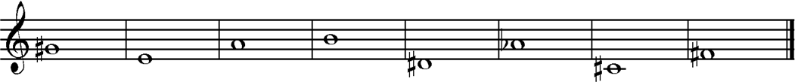
5.Построить тон от заданных звуков вверх.

- Определить тональность, подписать римскими цифрами ступени в данной мелодии и записать в указанную тональность.

мажор

Фа мажор

- Записать ритм стихотворения в размере ²_{4,} расставить тактовую черту.
На дворе метелица Белым снегом стелется. Очень гордая на вид Баба снежная стоит.

